

课程实验报告

课 程 名 称： 计算机系统
实验项目名称： Bomblab
专 业 班 级： 计科1805
完 成 时 间 ： 2020 年 5月 9 日

信息科学与工程学院
实验题目：bomb lab：
实验目的：
1.使用gdb工具反汇编出汇编代码，结合c语言文件找到每个关卡的入口函数。然后分析汇编代码，分析得到每一关的通关密码。
2.熟悉linux指令,学会如何使用gdb对程序进行调试
实验环境：个人电脑PC，32位ubuntu系统环境
实验内容及操作步骤：
1.实验内容：“二进制炸弹”是Linux可执行C程序，包含六个“阶段”和一个秘密“阶段”。 每个阶段都要求输入特定的字符串在stdin上。 如果输入了预期的字符串，则该阶段通过，进入下一阶段。 否则，炸弹会通过打印“ BOOM !!!”而“爆炸”。

2.操作步骤
拆弹前准备
(1).进入Ubuntu系统，并指定当前目录为bmob16文件夹下。
(2).输入objdump –d bomb >my_bomb.txt，将反汇编代码输入到my_bomb.txt的文件中，便于拆弹时的查看和注释。
(3).打开反汇编文件，发现phase_i系列的函数，结合实验题目，可以知道这是每一个关卡对应的函数。
开始拆炸弹
- phase_1
查看反汇编代码
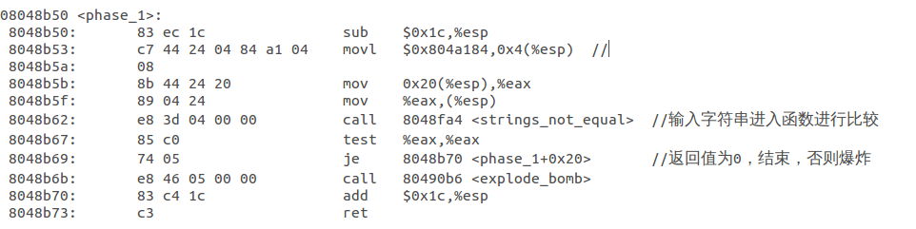
可以看到在%eax!=0的时候就会调用<explode_bomb>，所以在调用<strings_not_equal> 函数之后的返回值%eax必须为0。往前看，发现代码movl $0x804a184,0x4(%esp)有立即数，是将此处地址的值拿来用，输入gdb –q bomb进入调试状态，用x/s 0x804a184查看内容，终端显示出字符串“I am not part of the problem. I am a Republican.”。
下面一步 mov 0x20(%esp),%eax就是把我们输入的参数放进%eax中，然后放进
(%esp) ，再调用函数<strings_not_equal>。所以猜测要输入的就是0x804a184中的字符。开始第一关的尝试,重新打开一个终端，用来测试，输入./bomb,在提示下输入
“I am not part of the problem. I am a Republican.”，终端显示“Phase 1 defused. How about the next one?”也即第一关顺利通过。
(2).phase_2
查看反汇编代码
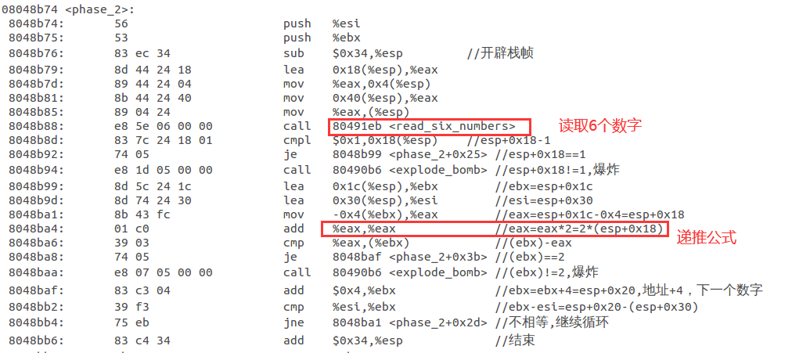
首先注意到<read six number>这个函数，这里应该是读取6个数字。接下来看到esp+0x18中存放的值和1进行比较，不相等则爆炸，由此猜测第1个数为1。连续的两条lea语句是将esp+0x1c,esp+0x30的值存放入对应寄存器。从esp+0x18到esp+0x30刚好存放6个int 类型的数据，故esp+0x30是最后一个数据，esp+0x1c是第2个数据。
接下来将ebx-0x4的中存放的值传给eax,执行add %eax,%eax操作，即eax中存放的数乘以2，再将这个值与第2个数据进行比较，如果不相等就爆炸，说明第2个数就是在第1个数的基础上乘以2。继续往下看，执行add $0x4,%ebx,将ebx中的地址加0x4,即下一个数字，接着的判断语句是和最后一个数字比较，不相等就跳转到对应位置继续循环。由此可知，这6个数字对应的递推关系为a[i+1]=2*a[i],其中a[0]=1,i=0,1，…，4。
切换到之前测试用的终端，输入1 2 4 8 16 32，终端显示“That's number 2. Keep going!”，第二关顺利通过。
(3).phase_3
查看反汇编代码
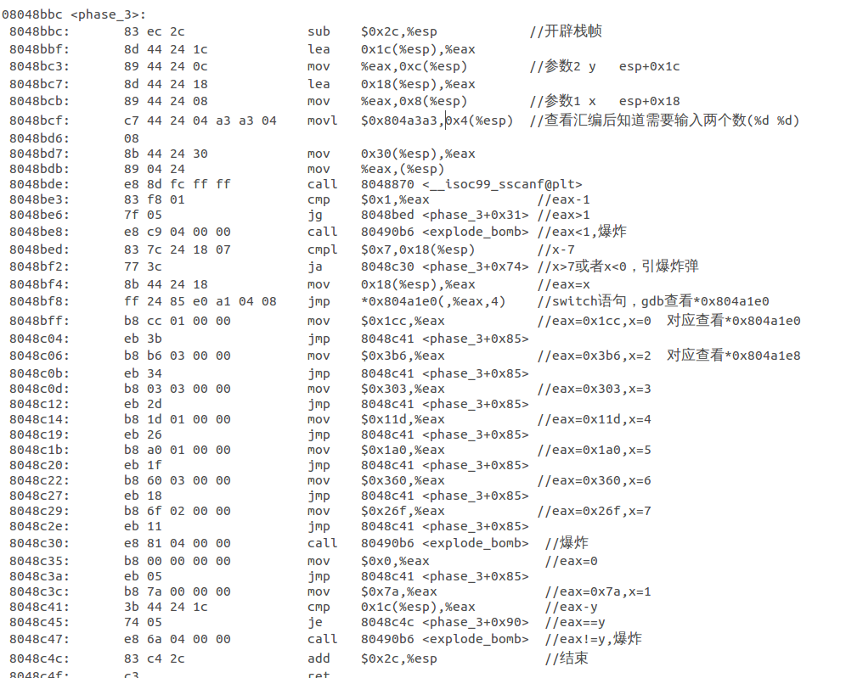
看到这段汇编代码，注意到函数<_isoc99_sscanf@plt>,说明这部分存在输入信息，往前看，发现movl $804a3a3,0x4(%esp)。进入GDB调试，设置断点 b phase_3,尝试使用x/s查看内容，发现是“%d %d”,说明需要输入两个数据。结合前面传入两个参数，这两个参数就是输入的数据,设为x,y。
接下来看到cmpl $0x7,%eax，进行无符号数比较，如果大于7或者小于0就爆炸，故可以知道eax中存放的值(参数1)的取值范围为0-7的整数。往下发现很多跳转指令，结合jmp *0x804a1e0(,%eax,4)知道，这是一个跳转表结构。
假设x为0，则得到地址0x804a1e0+4*0=0x804a1e0,使用x/8bx 0x804a1e0查看信息，为0x8048bff,即case 0的入口地址，执行mov $0x1cc,%eax,跳过跳转表部分，最后一部分有eax的值和输入的参数y进行比较，不相等则爆炸，说明输入的第2个数字为1ccH对应的10进制数，即460。同理可以确定其他7组数据。
切换到之前测试用的终端，输入0 460，终端显示“Halfway there!”，第三关顺利通过。
(4)phase_4
查看反汇编代码，下面对关键代码部分截图分析。
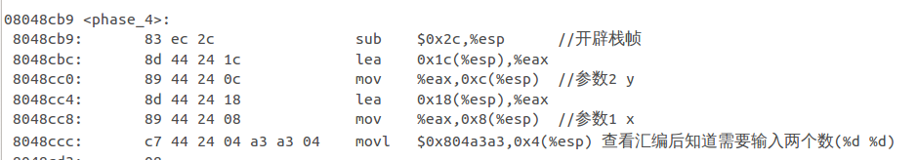
这一关同样可以由以上代码分析得出输入两个数字。结合前面传入两个参数，这两个参数就是输入的数据,设为x,y。往下分析这一部分代码，test判断x是否小于0，cmp判断x是否大于0xe,故要是炸弹不爆炸，则参数x的取值范围为0-0xe的整数。
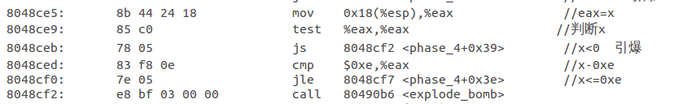
接下来是在调用func4之前将参数压入栈帧
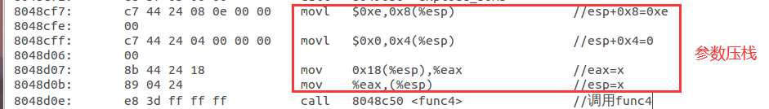
继续分析，发现下面对func4的返回值和参数y分别对7进行比较，如果不为7，则引爆炸弹，分析到此，可以知道对于x属于[0,0xe]使得func4(x,0,0xe)返回值为0x7的x即为所求。现在重点就是分析func4函数，看到汇编代码可以发现这是一个递归函数，关键在于找到递归的条件和退出函数的条件，以及递归之前函数的参数压栈准备。
分析出func4函数后，写一个简单的小程序找出满足条件的x的值。由上面运行结果知x=7。切换到之前测试用的终端，输入7 7，终端显示“So you got that one. Try this one.”，第四关顺利通过。
(5)phase_5
查看反汇编代码
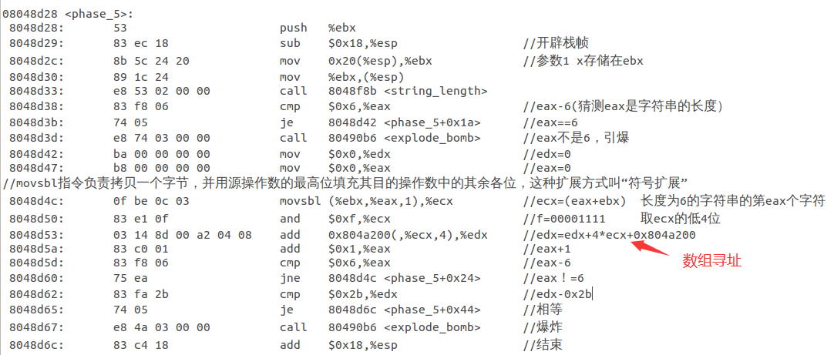
注意到<string_length>函数，结合后面eax和0x6比较，可知这一关输入的参数是一个长度为6的字符串，需要我们去匹配出这个字符串。下面从edx,eax寄存器的值初始化为0，movsbl (%ebx,%eax,1),%ecx,这一句是表示将长度为6的字符串的第eax个字符存入ecx中。取ecx中的低4位，利用基址比例变址寻址的方式，到数组中找值，并累和在寄存器edx中。往下看，可以看到cmp $0x2b,%edx，如果不相等则爆炸，说明累和得到的值必须为0x2b。
分析到此，关键在于找到数组中的值，由汇编我们知道数组首地址为0x804a200,进入GDB调试，设置断点b phase_5,运行后查看其内容，从里边找出一组和为0x2b的数字，将下标作为低4位，到ascii中寻找字符。这里取出一组 {2,a,6,1,c,c}，对下标为0,1,2,3,4,4，故得到其中一组解为pabcdd。
切换到之前测试用的终端，输入pabcdd，终端显示“Good work! On to the next...!”，第五关顺利通过。
(6).phase_6
查看反汇编代码，下面对关键代码部分截图分析。
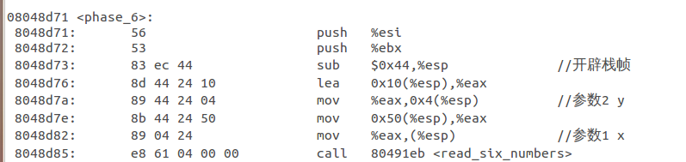
首先看到<read six number>函数，根据之前的经验，猜测这里也是读取6个数字，往下分析代码
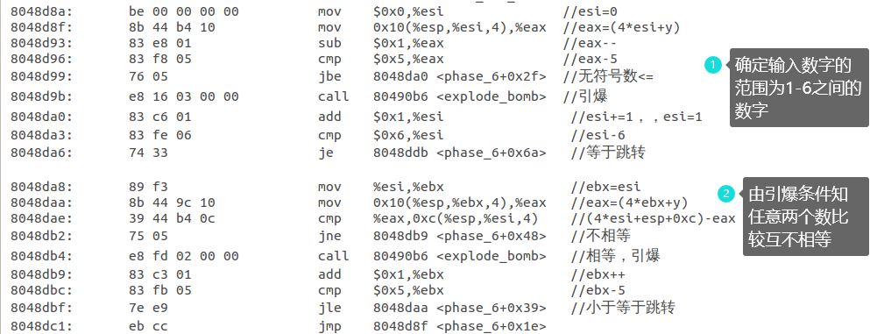
接下来进入GDB调试，设置断点b phase_6,往下分析代码过程中看到一个立即数，查看其值，出现一个node1,猜测这是一个链表的数据结构。于是多查看几个值，发现了其中的规律，每三个数为一组，第1个是数据域中的值，第2个是下标，第3个比较大，类似于地址，是指针域，然后对猜想进行验证。调试后验证猜测正确。
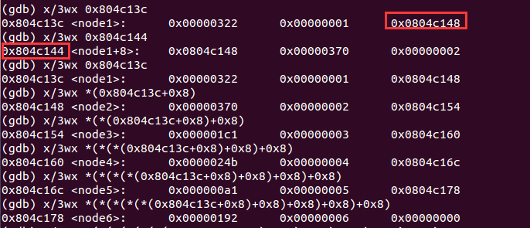
继续分析，看到这一段代码，对链表进行连接，进一步证实了之前的猜想。顺序为322->370->1c1->24b->0a1->192。
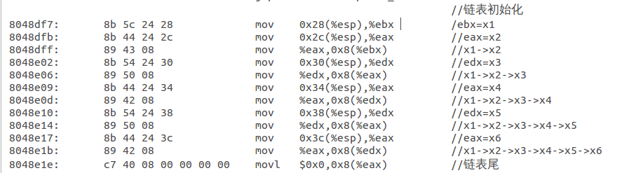
最后反汇编代码中对对链表中元素进行了限制，必须为递增序列，否则就爆炸。分析如下：
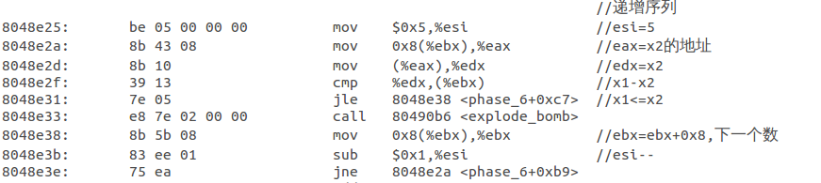
而结合之前输入的6个数字在1-6之间，且互不相同，这里应该是排序后递增链表序列的下标。故得到下标为5 6 3 4 1 2。切换到之前测试用的终端，输入5 6 3 4 1 2，终端显示“Congratulations! You've defused the bomb!”，第六关顺利通过。
(7).secret phase
做完前面6关，但是没有出现秘密关卡的入口提示。在主函数中发现，每个阶段函数结束后都调用了phase_defused（）函数，猜测秘密关卡可能隐藏在某一关中。首先在汇编代码中找到了<phase_defused>部分，对其分析。
发现提示输入两个数字和一个字符串，以及第4关的输入。
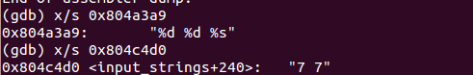
接着往下分析
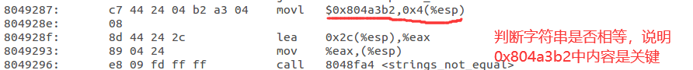
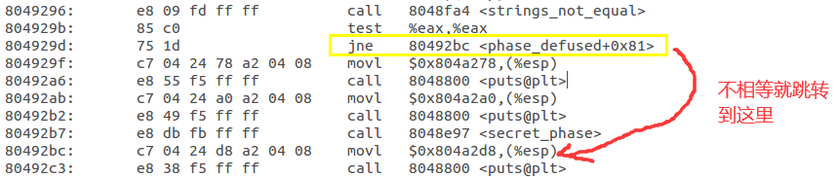
对其中几个立即数进行了查看，结果如下。比较字符串后不相等就跳转到0x80492bc处，取出立即数0x804a2d8中的值，发现是前6关通关后的信息，说明字符串是进入秘密关卡的“钥匙”，查看字符串是“DrEvil”。
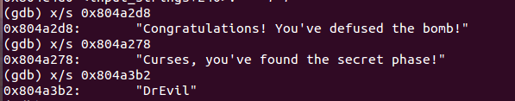
分析到这里，在第4关输入字符串“DrEvil”便是进入秘密关卡的“钥匙”，验证如下。
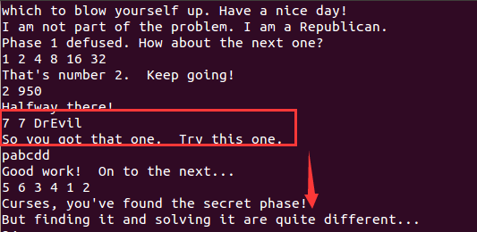
下面对秘密关卡进行简单分析，反汇编代码类似于第4关代码，分析如下：
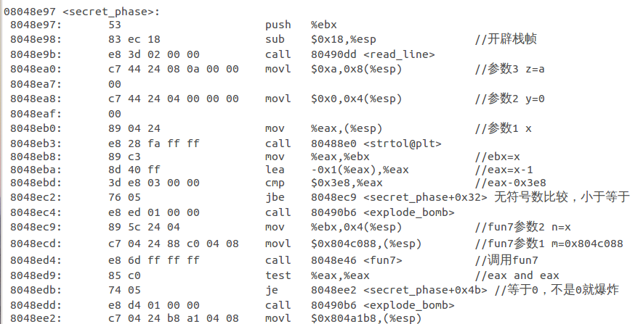
代码中主要调用了函数fun7,调用之前可以分析出参数，即fun7(地址，n),第1个参数为某个数组或者链表的首地址，第2个参数为1-1001之间的整数。通关的条件是fun7()的返回值为0。分析fun7中代码，并结合返回值为0，故可以知道保证传入fun7中两个参数相等即可。
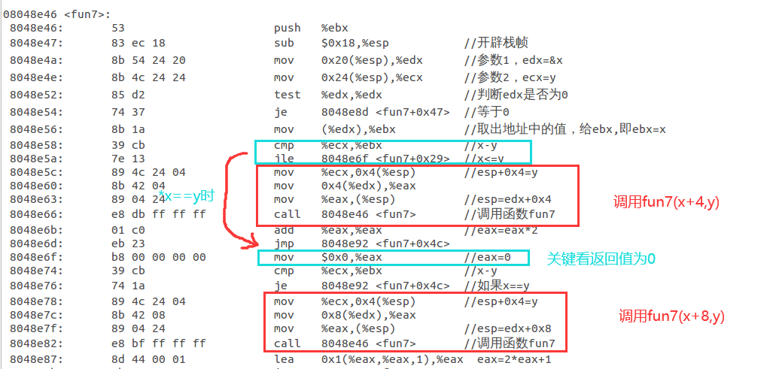
进入GDB调试，设置断点，直接查看地址0x804c088中内容，发现结构和链表类似，这里看到数据域中的值为0x24,故得到通过密码为36（10进制下）。
切换到之前测试用的终端，运行./bomb,从第一关开始输入，在第四关时，加上字符串“DrEvil”,最终输入秘密关卡的36,终端显示“Wow! You've defused the secret stage!Congratulations! You've defused the bomb!”。

实验结果及分析：
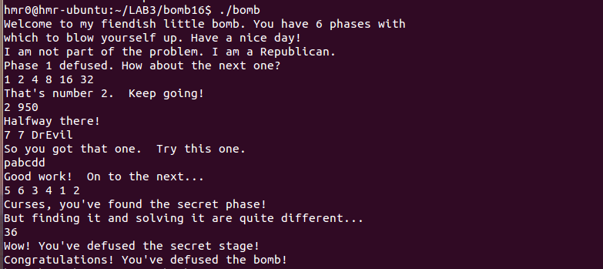
所有关卡通关密码均已找出，执行结果如上。
对每一关进行简单分析：第1关是确定输入字符串；第2关是确定一个有规律的数列；第3关是switch语句的考察；第4关是函数过程调用的检测；第5关是序列的构造和数组寻址方式；第6关是考察链表的相关知识；秘密关卡的寻找考察了考查Linux Canary绕过技术及ROP(Return-Oriented-Programming)攻击负载的构造（如何找到秘密和关卡的入口），秘密关卡则考察了二叉树。

收获与体会：
1.本次实验进一步熟悉了GDB调试工具，调试能力得到了一定的提高。
2.熟悉了linux中一些之前没有见过的指令，如movsbl指令movsbl指令负责拷贝一个字节，并用源操作数的最高位填充其目的操作数中的其余各位，这种扩展方式叫符号扩展，对linux指令更加熟悉。
3.对过程调用和参数准备工作得到了进一步的理解。
4.学到了一些更为复杂的数据表示，比如链表，二叉树的在计算机中的具体存储，以及在底层的使用。
5.实验中每个人的实验的可执行文件都是不同，实验过程中，也帮其他同学看过一些代码，对于不同的反汇编代码更加熟悉，也间接复习了之前计算机系统关于汇编语言的相关知识。
6.结合之前缓冲区溢出攻击的学习，在实验做完后，尝试了用hexedit去直接修改可执行文件的某些执行，使得无论输入什么，都不会跳转到爆炸函数处，进一步理解了缓冲区溢出攻击的原理。
实
验成绩

